**Κατάλογος υλικών**

Κατασκευή στήριξης του εκκρεμούς.

Βίδα

Σπάγγος

Μοιρογνωμόνιο

Χρονόμετρο

**Σχέδια Κατασκευής στήριξης του εκκρεμούς**

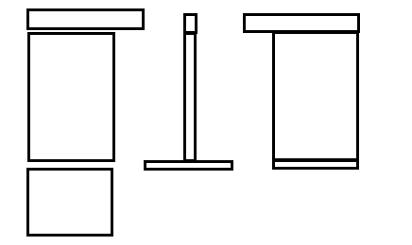

**Κατασκευή της διάταξης στήριξης**

**Υλικά και κόστος κατασκευής δοκιμίου**

|  |  |
| --- | --- |
| Ξύλα | 5€ |
| Νήμα | 1€ |
| Βαρίδι | - |
| Κόλλα-Σιλικόνη | 1€ |
| Χρονόμετρο | - |
| Μοιρογνωμόνιο | 1€ |
| Συνολικό κόστος | 8 € |

**Περιγραφή διαδικασίας:**

Παραγγείλαμε τα ξύλα και στη συνέχεια τα συναρμολογήσαμε σε σχήμα εκκρεμούς.

